**Paprastosios diferencialinės lygtys (PDL)**

Skaitiškai išspręsti PDL reiškia apytiksliai apskaičiuoti sprendinio reikšmes diskrečiuose taškuose, keičiant argumento reikšmes tam tikru žingsniu;

• Dažnai PDL skaitinį sprendimą vadiname PDL skaitiniu integravimu

• Remiantis PDL išraiška, sudaroma skaitinio integravimo formulė, kurios pagalba pagal jau žinomo sprendinio taško koordinates randame sekantį artimiausią sprendinio tašką;

• Bendruoju atveju argumento žingsniai gali būti skirtingi;

• Pradinių reikšmių uždavinio skaitinio sprendimo metodai paremti atkirsta Teiloro eilute, užrašyta taško, kurį jau esame apskaičiavę, aplinkoje;

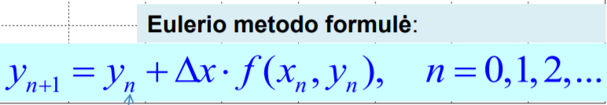

Sprendinio tikslumas priklauso nuo metodo formulės ir nuo žingsnio

Taikant Eulerio metodą, skaitinis ir analitinis sprendiniai po vieno žingsnio sutampa iki Teiloro eilutės nario su 1 eilės išvestine. Todėl Eulerio metodas yra 1 tikslumo eilės;

•Tai reiškia, kad kiekvieno žingsnio (t.y. lokalioji) paklaida yra proporcinga žingsnio dydžiui antruoju laipsniu;

Gauto sprendinio tiksluma galima patikrinti, sulyginus sprendinius, gautus esant tam tikram ir 2 kartus mažesniam žingsniui

**Prognozės ir korekcijos metodai**

•Nors aukštesniųjų tikslumo eilių metodais galima sukurti labai aukšto tikslumo skaitinio integravimo formules, jie nėra dažnai naudojami;

•Metodai nėra universalūs: jų nepavyksta pritaikyti, kai PDL funkcija f(x,y) yra nediferencijuojama; •Metodai nėra ekonomiški skaičiavimų apimties požiūriu. Aukštų eilių pilnųjų išvestinių išraiškos gali būti labai sudėtingos;

•Aukštos tikslumo eilės skaitinio integravimo formules galima gauti ir neatliekant analitinio diferencijavimo. Tam skirti prognozės ir korekcijos metodai. Kiekvieno žingsnio metu PDL funkcija f(x,y) apskaičiuojama keletą kartų, imant skirtingas x ir y reikšmes.

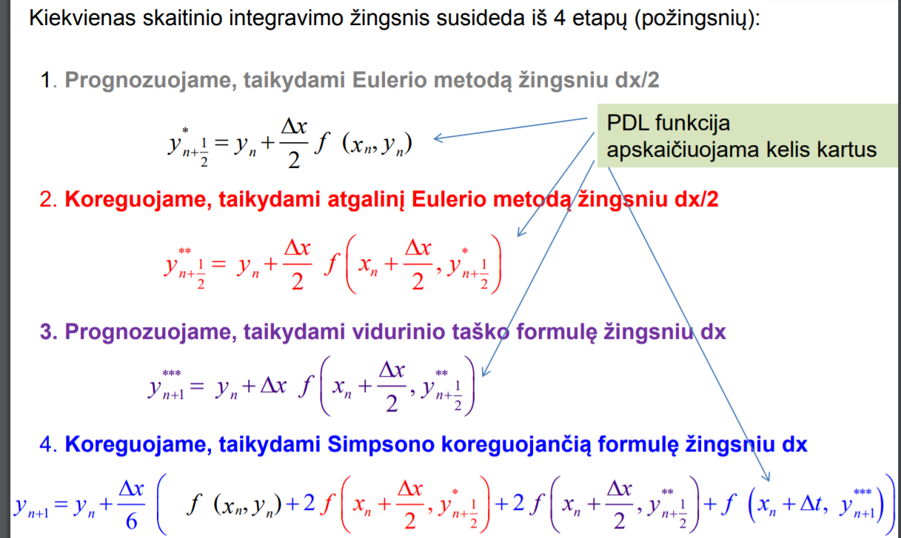

IV eilės RK metodu gautas sprendinys būtų labai artimas anksčiau nagrinėtu aukštesniųjų eilių metodu gautam sprendiniui, kai imamas IV eilės metodas.

• Visiškas sprendinių sutapimas galimas tik sprendžiant tiesinę lygtį, kurios pagrindu nustatomas metodo tikslumas ir stabilumas.

• Bendruoju atveju du skirtingi tos pačios eilės metodai generuoja skirtingas paklaidas dėl netiksliai įvertinamų aukštos eilės narių (šiuo atveju, 5-os eilės ir aukštesnių);

• IV RK metodo privalumas prieš kitus aukštesniosios eilės metodus toks, kad nereikia analitiškai apskaičiuoti aukštesniųjų eilių išvestinių. Pakanka tik paties ieškomo sprendinio y ir jo pirmosios išvestinės f(x,y) reikšmių;

• IV RK metodas yra ne vienintelis Rungės ir Kutos metodų šeimoje. Jų gali būti įvairių tikslumo eilių, su tikslumo kontrole ir dėl to automatiškai keičiamu žingsniu, bei tam tikriems specialiems lygčių atvejams skirtų varijantų